北 京 林 业 大 学
实 验 任 务 书 五

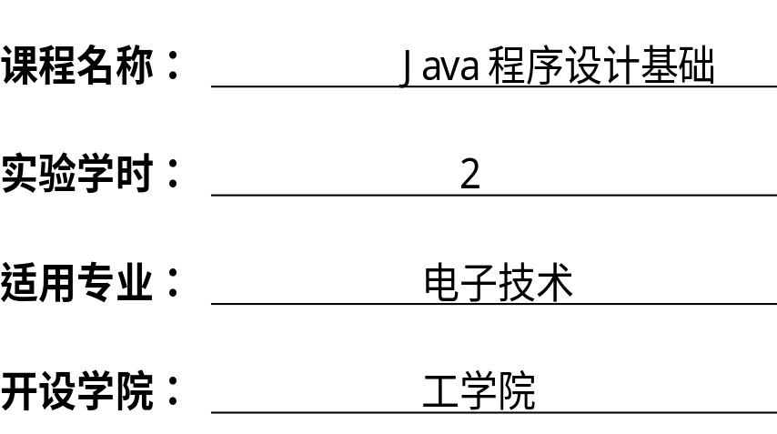
北 京 林 业 大 学
14学年—15学年第2学期 电子技术 实验任务书一
课程名称： Java程序设计基础 任课教师： 崔晓晖
实验题目： Java异常处理及基本图形界面
实验环境： JDK、Windows、Eclipse
实验内容：
1. Java程序练习
1.1 掌握Java的异常处理的方法。上机根据不同需求，验证教材328页的程序。
1.2 掌握Java的异常处理的方法。上机完成教材349页的程序，并验证程序输出结果。
1.3 掌握Java的基本图形界面的使用。上机验证教材384页的程序。
1.4 掌握Java的基本图形界面的使用。上机完成教材396页的程序，并验证程序的输出结果。
实验要求：
本次实验要求个人独立完成。实验报告按照实验模板5撰写，报告名称为：班级_学号_姓名。报告内容上传如下目录中：
“ftp://211.71.149.21/崔晓晖/课程作业/java/experiment/e5/”
报告字体为小四宋体，行距1.5倍行距。
报告内容：
1. Java程序练习
(1) 验证328页的程序，并提供程序执行的截图。
(2) 给出349页的程序的源代码，并提供程序执行的截图。
(3) 验证384页的程序的源代码，并提供程序执行的截图。
(4) 给出396页的程序的源代码，并提供程序执行的截图。

